93-005 Łódź, ul. Czerwona 3
Tel 42 6831791 faks 42 6831378
www.oil.lodz.pl e-mail: biuro@oil.lodz.pl
Okręgowa Rada Lekarska w Łodzi

UCHWAŁA Nr 664/VIII/2019
Okręgowej Rady Lekarskiej w Łodzi
z dnia 5 marca 2019 roku

w sprawie sprawozdań finansowych

Na podstawie art. 5 pkt 23) w zw. z art. 25 pkt 4) oraz art. 25 pkt 10) ustawy z dnia 2 grudnia 2009 r. o izbach lekarskich (t.j. Dz.U. z 2018r., poz. 168 z późniejszymi zmianami) oraz art. 52 ust. 1 i 2 ustawy z 29 września 1994 r. o rachunkowości uchwala się co następuje:

§ 1
- Przyjmuje się:
  - sprawozdanie finansowe Okręgowej Izby Lekarskiej w Łodzi za okres od 1 stycznia 2018 roku do 31 grudnia 2018 roku,
  - sprawozdanie z wykonania budżetu Okręgowej Izby Lekarskiej w Łodzi na rok 2018.
- Upoważnia się Prezesa Okręgowej Rady Lekarskiej w Łodzi dra n. med. Pawła R. Czekalskiego i Skarbnika Okręgowej rady Lekarskiej w Łodzi dra n. med. Grzegorza Krzyżanowskiego do podpisania sprawozdań opisanych w ust. 1.

§ 2
Uchwała wchodzi w życie z dniem podjęcia.

Sekretarz Prezes
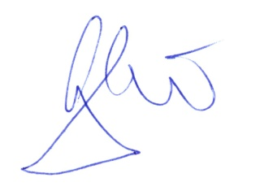
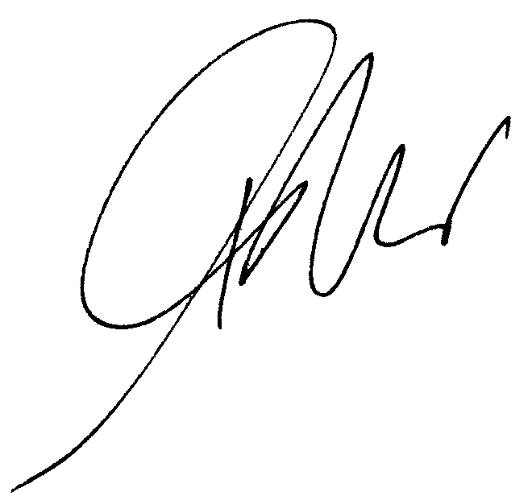
Okręgowej Rady Lekarskiej w Łodzi Okręgowej Rady Lekarskiej w Łodzi
lek. Mateusz Kowalczyk dr n. med. Paweł Czekalski

